#### CAListView

###### 类说明

简化版的tableView，支持横向和纵向滑动。

###### 效果图

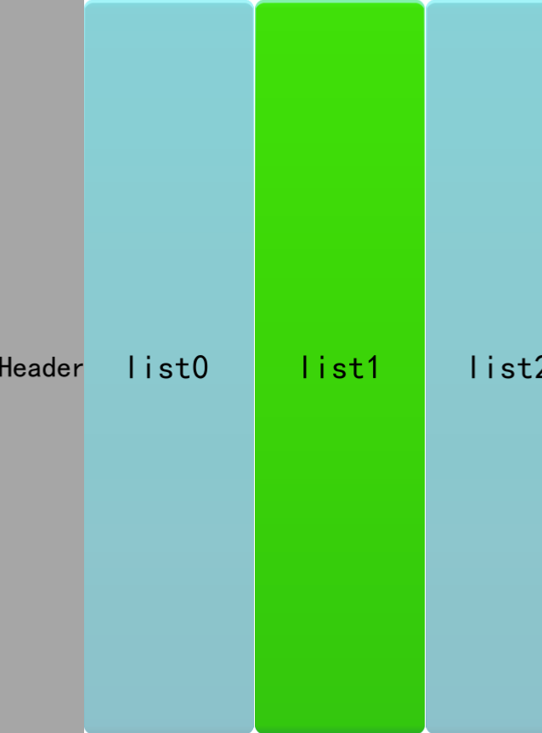

###### 基类

[CAScrollView](../CAScrollView.docx)

###### 属性

|  |  |  |
| --- | --- | --- |
| 访问修饰符 | 属性名 | 说明 |
| protected | ListViewOrientation | listView的滚动方向 |
| protected | ListViewDataSource | 数据代理 |
| protected | ListViewDelegate | 点击事件代理 |
| private | ListHeaderView | 头部视图 |
| private | ListFooterView | 尾部视图 |
| protected | SeparatorColor | cell分割线颜色 |
| protected | ListHeaderHeight | 头部视图高度 |
| protected | ListFooterHeight | 尾部视图高度 |
| protected | SeparatorViewHeight | 分割线的高度 |
| protected | AllowsSelection | 是否允许选中 |
| protected | AllowsMultipleSelection | 是否允许多选 |

###### 方法

|  |  |  |
| --- | --- | --- |
| 访问修饰符 | 方法名 | 说明 |
| public | reloadViewSizeData | 刷新listView的size相关数据 |
| public | reloadData | 设置当前选中的item |
| public | setSelectAtIndex | 设置当前选中的cell |
| public | dequeueReusableCellWithIdentifier | 从复用队列中寻找指定标识符的cell |

###### 属性介绍

**ListViewOrientation**

类型：CAListViewOrientation

解释：listView的滚动方向，枚举类型，包括水平和竖直两个方向，public get/set{}。

**ListViewDataSource**

类型：CAListViewDataSource

解释：listView数据代理，public get/set{}。

**ListViewDelegate**

类型：CAListViewDelegate

解释：listView的点击事件代理，包括选中和取消选中两种，public get/set{}。

**ListHeaderView**

类型：CAView

解释：listView的头部，public get/set{}。

**ListFooterView**

类型：CAView

解释：listView的尾部，public get/set{}。

**SeparatorColor**

类型：CAColor4B

解释：cell间的分割线的颜色，public get/set{}。

**ListHeaderHeight**

类型：unsigned int

解释：头部视图的高度，public get/set{}。

**ListFooterHeight**

类型：unsigned int

解释：尾部视图的高度，public get/set{}。

**SeparatorViewHeight**

类型：unsigned int

解释：分割线的高度，public get/set{}。

**AllowsSelection**

类型：bool

解释：是否允许选中cell，public get/set{}。

**AllowsMultipleSelection**

类型：bool

解释：是否允许多选，必须在允许选中的条件下才能进行多选，public get/set{}。

###### 方法介绍

**void** **reloadViewSizeData()**

返回值：void

解释：刷新listView的size相关数据

**void** **reloadData()**

返回值：void

解释：刷新listView

**void** **setSelectAtIndex(unsigned int index)**

返回值：void

参数：

|  |  |  |
| --- | --- | --- |
| 类型 | 参数名 | 说明 |
| unsigned int index | index | cell的索引值 |

解释：根据索引值设定当前选中的cell

**CAListViewCell\*** **dequeueReusableCellWithIdentifier(const char* reuseIdentifier)**

返回值：**CAListViewCell**\*

参数：

|  |  |  |
| --- | --- | --- |
| 类型 | 参数名 | 说明 |
| const char* | reuseIdentifier | 复用标示符 |

解释：从复用队列中寻找指定标识符的cell，如果不存在，则返回NULL。